**附件1**

**网上结题操作流程**

**1**.登录黑龙江省教育学会官网<http://www.hljjyxh.org.cn>，点击课题管理平台。

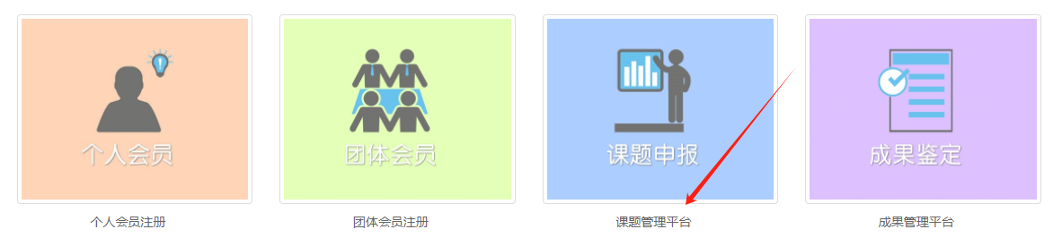

**2**.填写用户名（主持人身份证号）、密码、验证码，点击登录按钮。密码遗失的可以通过“忘记密码”找回。

 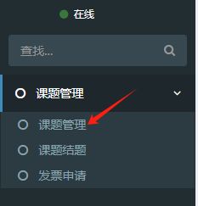

**3**.左侧菜单中选择课题管理，依次上传开题论证报告、开题综述（重点课题必须上传）、中期报告，上传结题报告、佐证材料（重点课题必须上传）等。

**4.**点击课题管理页面下端的填写结题审批表按钮，系统切换到课题结题页面，填写完成后保存、生成审批表，此时会自动切换到课题管理页面，选择页面下端的下载审批表。也可以选择左侧菜单中的课题管理项，回到课题管理页面。

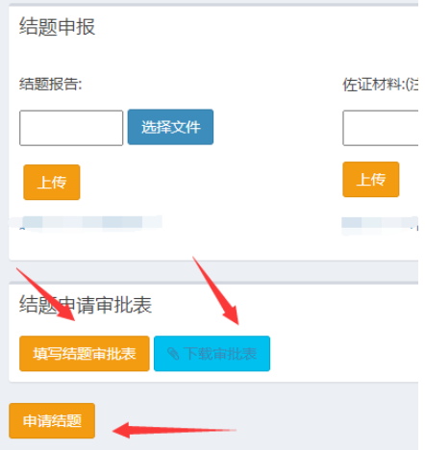 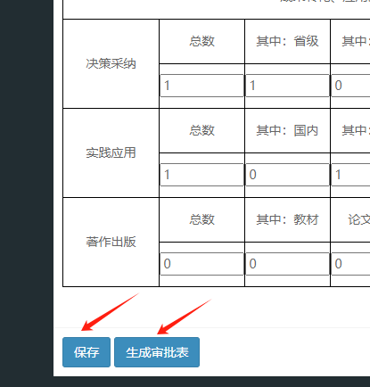

**5**.所有材料检查无误后，点击申请结题按钮。

